1.1.4 无线电波或赫兹波 radio waves or hertzian waves

频率规定在3000GHz以下，不用人造波导而在空间传播的电磁波。

1.1.13 协调世界时（UTC） Coordinated Universal Time

基于国际电联ITU-R TF.460-6建议书规定的以秒（SI）为单位的时间标度。

对于国际电联《无线电规则》中的大部分实际应用而言，协调世界时（UTC）与本初子午线（经度0°）上的平均太阳时等效，该时间过去用格林尼治平均时（GMT）表示。

  1.2　有关频率管理的专用术语 Specific terms related to frequency management

　　1.2.1 （频带的）划分： allocation（of a frequency band）

　　将某个特定的频带列入频率划分表，规定该频带可在指定的条件下供一种或多种地面或空间无线电通信业务或射电天文业务使用。

　　1.2.2 （无线电频率或无线电频道的）分配： allotment（of a radio frequency or radio frequency channel）

　　将无线电频率或频道规定由一个或多个部门，在指定的区域内供地面或空间无线电通信业务在指定条件下使用。

　　1.2.3 （无线电频率或无线电频道的）指配： assignment（of a radio frequency or radio frequency channel）

　　将无线电频率或频道批准给无线电台在规定条件下使用。

1.3　无线电业务 Radio services

　　1.3.1 无线电通信业务 radiocommunication service

　　为各种电信用途所进行的无线电波的传输、发射和/或接收。

　　在本规定中，除非另有说明，无线电通信业务均指地面无线电通信。

　　1.3.2 固定业务 fixed service

　　指定的固定地点之间的无线电通信业务。

　　1.3.3 卫星固定业务 fixed-satellite service

　　利用一个或多个卫星在处于给定位置的地球站之间的无线电通信业务；该给定位置可以是一个指定的固定地点或指定区域内的任何一个固定地点；在某些情况下，这种业务也可包括运用于卫星间业务的卫星至卫星的链路；也可包括其他空间无线电通信业务的馈线链路。

　　1.3.4 航空固定业务 aeronautical fixed service

　　为航空导航安全与正常、有效和经济的空中运输，在指定的固定地点之间的无线电通信业务。

　　1.3.5 卫星间业务 inter-satellite service

　　在人造地球卫星之间提供链路的无线电通信业务。

　　1.3.15 航空移动业务 aeronautical mobile service

　　在航空电台和航空器电台之间，或航空器电台之间的一种移动业务。营救器电台可参与此种业务；应急示位无线电信标电台使用指定的遇险与应急频率也可参与此种业务。

　　1.3.16 航空移动（R）业务 aeronautical mobile（R）service

　　供主要与沿国内或国际民航航线的飞行安全和飞行正常有关的通信使用的航空移动业务。在此，R为route的缩写。

　　1.3.17 航空移动（OR）业务 aeronautical mobile（OR）service

　　供主要是国内或国际民航航线以外的通信使用的航空移动业务，包括那些与飞行协调有关的通信。在此，OR为航路外off-route的缩写。

　　1.3.18 卫星航空移动业务 aeronautical mobile-satellite service

　　移动地球站位于航空器上的卫星移动业务；营救器电台与应急示位无线电信标电台也可参与此种业务。

　　1.3.19 卫星航空移动（R）业务 aeronautical mobile-satellite（R）service

　　供主要与沿国内或国际民航航线的飞行安全和飞行正常有关的通信使用的卫星航空移动业务。

　　1.3.20 卫星航空移动（OR）业务 aeronautical mobile-satellite（OR）service

　　供主要是国内和国际民航航线以外的通信使用的卫星航空移动业务，包括那些与飞行协调有关的通信。

　　1.3.39 业余业务 amateur service

　　供业余无线电爱好者进行自我训练、相互通信和技术研究的无线电通信业务。业余无线电爱好者系指经正式批准的、对无线电技术有兴趣的人，其兴趣纯系个人爱好而不涉及谋取利润。

　　1.3.40 卫星业余业务 amateur-satellite service

　　利用地球卫星上的空间电台开展与业余业务相同目的的无线电通信业务。

　　1.4.6 固定电台 fixed station

　　用于固定业务的电台。

　　1.4.7 高空平流层电台（HAPS） high altitude platform station

　　位于20至50km高度处，并且相对于地球在一个特定的标称固定点的某个物体上的电台。

　　1.4.8 航空固定电台 aeronautical fixed station

　　用于航空固定业务的电台。

　　1.4.38 业余电台 amateur station

　　用于业余业务的电台。

1.6.22 功率 power

　　凡提到无线电发信机等的功率时，根据发射类别，应采用以下的三种形式之一，并以设定的两种符号之一表示：

　　――峰包功率（PX或pX）；

　　――平均功率（PY或pY）；

　　――载波功率（PZ或pZ）；

　　对于不同发射类别，在正常工作和没有调制的情况下，峰包功率、平均功率与载波功率之间的关系载明在可用作指导的ITU-R建议书中。

　　应用于公式中时，符号p表示以瓦计的功率，而符号P表示相对于一基准电平以分贝计的功率。

　　1.6.23 （无线电发信机）峰包功率 peak envelope power（of a radio transmitter）

　　在正常工作情况下，发信机在调制包络最高峰的一个射频周期内，供给天线馈线的平均功率。

　　1.6.24 （无线电发信机）平均功率 mean power（of a radio transmitter）

　　在正常工作情况下，发信机在调制中以与所遇到的最低频率周期相比的足够长的时间间隔内，供给天线馈线的平均功率。

　　1.6.25 （无线电发信机）载波功率 carrier power（of a radio transmitter）

　　在无调制的情况下，发信机在一个射频周期内供给天线馈线的平均功率。

　　1.6.26 天线增益 gain of antenna

　　在指定的方向上并在相同距离上产生相同场强或相同功率通量密度的条件下，无损耗基准天线输入端所需功率与供给某给定天线输入端功率的比值。通常用分贝表示。如无其他说明，则指最大辐射方向的增益。增益也可按规定的极化来考虑。

　　根据对基准天线的选择，增益分为：

　　a）绝对或全向增益（Gi），这时基准天线是一个在空间中处于隔离状态的全向天线。

　　b）相对于半波振子的增益（Gd），这里基准天线是一个在空间处于隔离状态的半波振子，且其大圆面包含指定的方向。

　　c）相对于短垂直天线的增益（Gv），这时基准天线是一个比四分之一波长短得多的、垂直于包含指定方向并完全导电的平面的线性导体。

　　1.6.27 等效全向辐射功率（e.i.r.p） equivalent isotropically radiated power

　　供给天线的功率与指定方向上相对于全向天线的增益（绝对或全向增益）的乘积。

　　1.6.28 （指定方向上的）有效辐射功率（e.r.p） effective radiated power（in a given direction）

　　供给天线的功率与指定方向上相对于半波振子的增益的乘积。

　　1.6.29 （指定方向上的）有效单极辐射功率（e.m.r.p） effective monopole radiated power （in a given direction）

　　供给天线的功率与在指定方向上相对于短垂直天线的增益的乘积。

　无线电频谱可分为下面表中的14个频带，无线电频率以Hz（赫兹）为单位，其表达方式为：

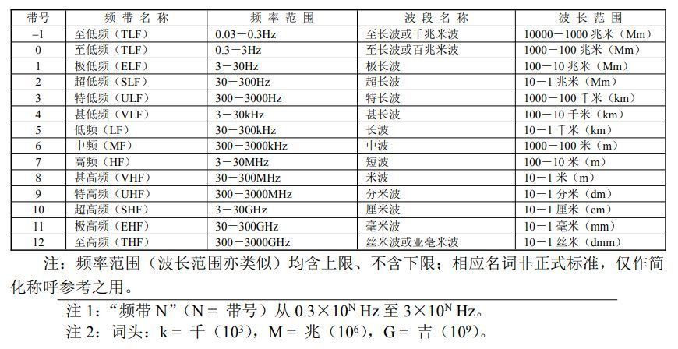

无线电波按其波长可分为四个波段。

与红外线邻近的波长最短的波段称为微波(microwave)，波长约为10-4m~1m；比微波的波长长的波段依次为短波（shortwave，波长为1m~102m）、中波（mediumwave，波长为102~103m）和长波（longwave，波长为103~105m）。

　　――3000kHz以下（包括3000kHz），以kHz（千赫兹）表示；

　　――3MHz以上至3000MHz（包括3000MHz），以MHz（兆赫兹）表示；

　　――3GHz以上至3000GHz（包括3000GHz），以GHz（吉赫兹）表示。

　　注：频率范围（波长范围亦类似）均含上限、不含下限；相应名词非正式标准，仅作简化称呼参考之用。

    注1：“频带N”（N ＝ 带号）从0.3×10N Hz至3×10N Hz。

    注2：词头：k ＝ 千（103），M ＝ 兆（106），G ＝ 吉（109）。

    1.11　国际电信联盟（ITU）区域划分 ITU Regions and areas

为划分无线电频率，国际电信联盟《无线电规则》将世界划分为三个区域，中国位于3区（见下图）。

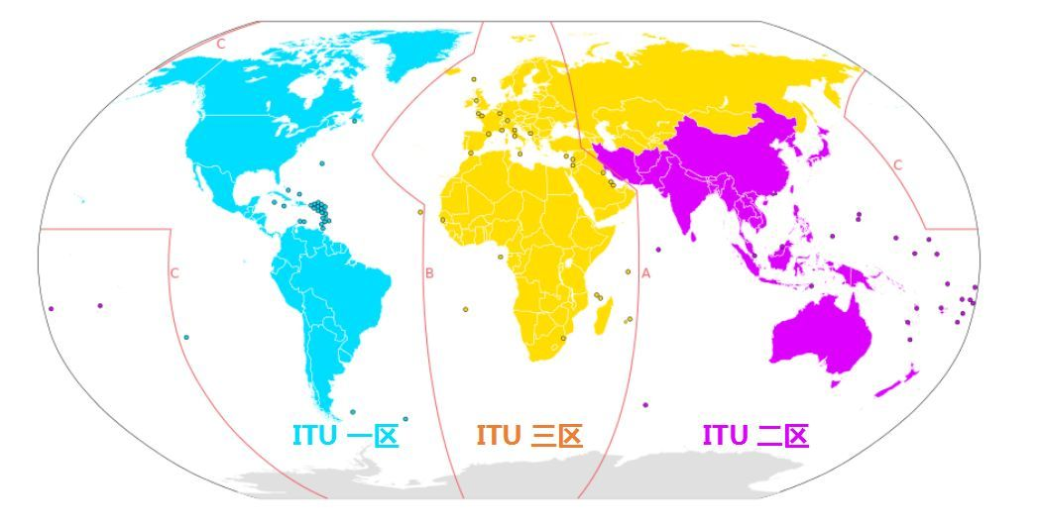

　　注：在本规定中，若“区域”不用加黑的仿宋体字，则表示与这三个区域无关。

　　1.11.1 1区

　　1区包括东限于A线（A、B、C线定义于后）和西限于B线所划定的地区，但位于两线之间的任何伊朗伊斯兰共和国领土除外。该区亦包括亚美尼亚、阿塞拜疆、格鲁吉亚、哈萨克斯坦、蒙古国、乌兹别克斯坦、吉尔吉斯斯坦、俄罗斯、塔吉克斯坦、土库曼斯坦、土耳其和乌克兰的整个领土以及位于A、C两线间俄罗斯以北的地区。

　　1.11.2 2区

　　2区包括东限于B线和西限于C线之间的地区。

　　1.11.3 3区

　　3区包括东限于C线和西限于A线之间所划定的地区，但亚美尼亚、阿塞拜疆、格鲁吉亚、哈萨克斯坦、蒙古国、乌兹别克斯坦、吉尔吉斯斯坦、俄罗斯、塔吉克斯坦、土库曼斯坦、土耳其和乌克兰的任何领土部分和俄罗斯以北的地区除外。本区亦包括伊朗伊斯兰共和国位于两限以外的那部分领土。

　　1.11.4 子区域

　　在同一个区域内的两个或多个国家组成的区域。

　　1.11.5 A线

　　A线由北极沿格林尼治以东40°子午线至北纬40°线，然后沿大圆弧至东60°子午线与北回归线的交叉点，再沿东60°子午线而至南极。

　　1.11.6 B线

　　B线由北极沿格林尼治以西10°子午线至该子午线与北纬72°线的交叉点，然后沿大圆弧至西50°子午线与北纬40°线的交叉点，然后沿大圆弧至西20°子午线与南纬10°线的交叉点，再沿西20°子午线而至南极。

　　1.11.7 C线

　　C线由北极沿大圆弧至北纬65°30′线与白令海峡国际分界线的交叉点，然后沿大圆弧至格林尼治以东165°子午线与北纬50°线的交叉点，再沿大圆弧至西170°子午线与北纬10°线的交叉点，再沿北纬10°线至它与西120°子午线的交叉点，然后由此沿西120°子午线而至南极。

 3.6　中国无线电频率划分脚注

　　CHN1 90-95 kHz频带内的水上移动业务，限于海岸电台无线电报。（2001年）

　　CHN2 68.5±1 kHz、100±10 kHz可用于标准频率和时间信号业务。（2001年）

　　CHN3 1 650 kHz、1 750 kHz、1 800 kHz系国内无线电导航频率，其他业务不得对其产生有害干扰。（2001年）

　　CHN4 该频带可有限制地用于无线电定位业务，不得对其他业务产生有害干扰。（2001年）

　　CHN5 4 292-4 305 kHz、6 443-6 457 kHz、8 803-8 813 kHz、10 555-10 655 kHz、10 740-

　　10 760 kHz、13 155-13 165 kHz、14 815-14 825 kHz，17 155-17 165 kHz、19 750-19 760 kHz、22 510-22 520 kHz和25 080-25 090 kHz系国内保护频带，用于水上移动业务。20 015 kHz为国内保护频点。（2001年）

　　CHN6 广播业务需经协调后方可使用5 900-5 950 kHz、7 300-7 350 kHz、9 400-9 500 kHz、11 600-11 650 kHz、12 050-12 100 kHz、13 570-13 600 kHz、13 800-13 870 kHz、15 600- 15 800 kHz、17 480-17 550 kHz、18 900-19 020 kHz和798-806 MHz频带。（2001年）

　CHN13 其他业务不得对344-351 MHz频带内的卫星移动（空对地）业务和389-396 MHz频带内的卫星移动（地对空）业务产生有害干扰。（2001年）

　　CHN14 广播业务限用于珠海船底山电视发射台使用582-590 MHz，中山五桂山电视发射台使用590-598 MHz。（2001年）

　　CHN15 无线电导航业务需与广播业务协调后方可使用606-610 MHz频带。（2001年）

CHN16 905-925 MHz可用于航空无线电导航业务，为次要业务；925-930 MHz可用于航空无线电导航业务，为主要业务，其他业务不得对其产生有害干扰。（2001年）

## 非授权频谱

非授权频谱：顾名思义，就是不需要经过工信部同意，只要遵守相关法规的要求，就可以直接使用。我们最熟悉的WIFI就工作在非非授权频谱上，使用2.4GHz和5.8GH这两个频段。

## 授权频谱

授权频谱：就是得到工信部的授权之后才能使用，在使用中也要严格遵守相关法规。2G，3G，4G以及即将到来的5G全部使用的是授权频谱。授权给谁？当然是移动、联通和电信这三大巨头了。